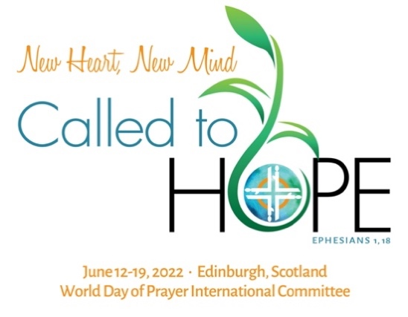

« Un cœur nouveau, un esprit nouveau : l'espérance nous appelle ! » (Éphésiens 1,18).
12-19 juin 2022 – Édinbourg, Écosse
Comité international de la Journée Mondiale de Prière

Date de publication : avril 2021

Célébrations JMP / Comité international de la JMP

Chère sœur,
Quelle belle célébration nous avons eue avec les sœurs du Ni-Vanuatu à l'occasion de la Journée Mondiale de Prière !
Chacune de nous, depuis son coin du monde, avait proclamé à haute voix qu’elle « bâtissait sur le roc ». Le premier vendredi du mois de mars, nombreux furent les comités de la JMP et les églises à préparer une célébration à vivre en ligne. D’autres avaient organisé des célébrations en présentiel en restant dans les limites fixées par les directives sanitaires. Comme un baume d'espoir dans un monde épuisé de solitude et de deuils, les célébrations furent remplies d'enthousiasme et de créativité, de résilience et de dévouement.
Il y a eu tant de joie à retrouver des ami-e-s connu-e-s ou de nouvelles personnes d'une autre ville ou d'un autre pays pendant les célébrations. De nouveaux partenariats ont été créés avec des jeunes ou des églises locales, qui ont ainsi fourni l'assistance technologique nécessaire aux célébrations en ligne de la JMP. De nouvelles opportunités ont été créées lorsque des personnes ne connaissant pas la JMP ont assisté aux célébrations ou regardé une vidéo. Le mouvement a appris à utiliser les nouvelles technologies de communication pour organiser ses réunions, planifier ses activités et programmer ses célébrations. Nous remercions Dieu de nous avoir donné les outils qui nous ont permis de nous rassembler en tant que membres du mouvement #WDPUnitedInPrayer!

Vous pouvez regarder une vidéo de la célébration de la JMP en consultant la liste de lecture de la chaîne YouTube de la JMP. Nous souhaitons également vous rappeler de nous envoyer par courriel le rapport annuel de votre comité national/régional. L'expérience de votre pays sera publiée dans l’édition 2021 du Journal de la JMP. Cliquez ici pour télécharger le formulaire de rapport annuel.
Nous nous réjouissons du programme de 2022, durant lequel nous allons rapprocher deux moments particuliers de la vie de notre mouvement. Tout d'abord, le premier vendredi de mars nous utiliserons le programme de célébration préparé par la JMP Angleterre, Pays de Galles et Irlande du Nord sur le thème « Je connais les plans que j'ai pour toi » (Jérémie 29:1-14). Le dossier pédagogique est prêt et a été distribué à tous les comités nationaux de la JMP. Veuillez nous contacter au CI-JMP si votre comité national/régional n'a pas reçu le matériel pour la célébration.
Ensuite, la réunion du Comité international de la JMP (CI-JMP) se tiendra en juin sous les auspices de la JMP Écosse, sur le thème « Un cœur nouveau, un esprit nouveau : l'espérance nous appelle ! » (Éphésiens 1,18). Il existe des éléments communs à ces deux thèmes. Les deux textes bibliques parlent d’espérance en des temps troublés, de confiance afin de surmonter les incertitudes et d'ouverture pour accepter ce qui est nouveau.
En mars 2020, nous avons été prises par surprise lorsque l'Organisation mondiale de la santé a déclaré la pandémie de COVID-19 alors que nous priions avec nos sœurs du Zimbabwe. En 2021, nous nous sommes adaptées à notre nouvelle situation et nous avons préparé des alternatives aux célébrations en présentiel pour pouvoir prier avec nos sœurs du Vanuatu. Nous voulons introduire cet esprit de préparation et d'ingéniosité à la mise en œuvre de la réunion internationale de 2022.
Par conséquent, considérant la pandémie actuelle de COVID-19 qui sévit dans le monde, les incertitudes de l’année 2022, les nouvelles complexités et exigences en matière de déplacements internationaux, le bien-être des dirigeantes de la JMP, l'impact économique de la crise, et la responsabilité financière du CI-JMP et des comités nationaux/régionaux de la JMP face à l'avenir, le Comité exécutif du CI-JMP a décidé d'organiser en 2022 une réunion internationale qui utiliserait un format en ligne au lieu d'êter un rassemblement en présentiel.
Cela signifie que la réunion internationale aura lieu avec des déléguées et des invitées du monde entier, quel que soit le lieu géographique où elles se trouvent. Nous utiliserons la vidéo, l'audio et les courriels et messageries instantanées pour nous connecter et collaborer via une connexion internet. Nous nous appuierons sur la technologie que nous utilisons déjà, comme les courriels, le chat sur téléphone portable (WhatsApp, etc.) et les conférences en ligne (Zoom, etc.) pour atteindre les objectifs de la réunion internationale (Constitution du CI-JMP). Nous allons partager, décider, voter, travailler en réseau, écouter, parler, rapporter, apprendre, chanter, prier, planifier et plus encore, sans être physiquement ensemble. Nous vivrons une expérience unique et riche de bénédictions.
Entre mai et novembre 2020, le CI-JMP a envoyé aux comités nationaux/régionaux des lettres d'information sur la réunion internationale et sur la façon dont le comité peut y participer. De mai à juillet 2021, nous prévoyons recevoir les formulaires complétés par chaque comité national/régional. Consulter le site Internet du CI-JMP pour télécharger les formulaires (anglais, français, espagnol). Voici les dates limites d’envoi des réponses de chaque comité :

1. 3 mai 2021 - inscription des déléguées
2. 1er juin 2021 - candidatures pour la présidente et les représentantes régionales
3. 1er juillet 2021 - propositions des thèmes et des pays auteurs pour la célébration de la JMP.

Tant que nous n’aurons pas fini d’adapter le programme et les procédures à un format en ligne, nous demandons aux comités nationaux et aux déléguées de continuer à bloquer la semaine du 12 au 19 juin 2022 dans leur agenda pour la réunion internationale. Nous comptons sur la participation et le soutien de votre comité national/régional pour nourrir par la prière notre réseau international de la JMP.
Nous sommes très reconnaissantes au comité de la JMP d’Écosse pour tout ce qu'il a déjà fait pour nous accueillir en présentiel à Edinburg. Nous le remercions pour sa compréhension des répercussions de la situation mondiale sur notre projet d’origine. Nous poursuivrons notre conversation avec la JMP d’Écosse sur d'autres façons d'accueillir la réunion internationale.

Les thèmes de la JMP de 2022 donnent le ton d'une réunion orientée vers l'action et l'avenir. Ainsi, nous nous accrochons à nos fondements solides en bâtissant sur le roc, confiantes que le plan de Dieu nous appelle à vivre et à agir dans l'espoir.

Merci de cliquer ici pour nous envoyer vos questions, commentaires et suggestions concernant la réunion virtuelle du Comité international de la JMP en 2022.

Rosângela Oliveira
Directrice exécutive, CI-JMP

Merci de partager cette lettre d'information avec votre comité JMP !

